№ 1 Сентябрь 2016

***Здравствуйте, дорогие друзья!***

***Мы рады встретиться с вами на страницах нашей газеты!***

***Летний сезон справедливо считается благоприятным периодом для оздоровления дошкольников. Можно больше находиться на воздухе, играть, закаляться, в полной мере насладиться его дарами: свежим воздухом, солнечными лучами и теплой нежной водой. В нашем детском саду   проводилась  летняя оздоровительная работа.***

|  |  |
| --- | --- |
| ***Подарки лета***  *- Что ты мне подаришь, лето? - Много солнечного света! В небе pадyгy-дyгy! И ромашки на лyгy! - Что ещё подаришь мне? - Ключ, звенящий в тишине, Сосны, клёны и дубы, Землянику и грибы! Подарю тебе кyкyшкy, Чтобы, выйдя на опyшкy, Ты погpомче кpикнyл ей: "Погадай мне поскорей!" И она тебе в ответ Нагадала много лет!*  ***Почему лето короткое?***  -Почему для всех ребят Лета не хватает? - Лето, словно шоколад, Очень быстро тает! | ***На что похоже солнце?***  *На что похоже солнце? На круглое оконце. Фонарик в темноте. На мяч оно похоже, На блин горячий тоже И на пирог в плите. На жёлтенькую пуговку. На лампочку. На луковку. На медный пятачок. На сырную лепёшку. На апельсин немножко И даже на зрачок. Только если солнце мяч - Почему же он горяч? Если солнце - это сыр, Почему не видно дыр? Если солнце - это лук, Все бы плакали вокруг. Значит, светит мне в оконце Не пятак, не блин, а солнце! Пусть оно на всё похоже - всё равно всего дороже!* |

***Задачи летней оздоровительной работы:***

1. Создать условия, обеспечивающие охрану жизни и здоровья детей, предупреждение заболеваемости и травматизма.

2. Реализовать систему мероприятий, направленных на оздоровление и физическое развитие детей, их нравственное воспитание, развитие любознательности и познавательной активности, формирование культурно – гигиенических и трудовых навыков.

3. Осуществить педагогическое и санитарное просвещение родителей по вопросам воспитания и оздоровления детей в летний период.

Работа в летний период проводилась по направлениям: воспитательно-образовательная работа, оздоровительная, работа с родителями.

Большее количество времени было отведено игровой деятельности на воздухе: подвижные игры, сюжетные игры различной тематики, дидактические игры. Много времени отводилось чтению художественной литературы: сказки, загадки, разучивание стихов.

**Для родителей были подготовлены консультации:**

- Ребенок на даче

- Солнце доброе и злое

- Чем занять детей летом?

- Пищевые отравления

- Игры с ребенком летом

- О летнем отдыхе детей

- Досуг с ребенком на природе.

Оформлен уголок «Вот оно, какое наше лето», где помещен материал о закаливании, загадки, пословицы, стихи для заучивания с детьми о лете. Папка-раскладушка «Чем занять детей летом?»

В летний период проводились  праздники и развлечения «Здравствуй, лето!»,  «Конкурс рисунков на асфальте»,   «Там, на неведомых  дорожках» ко дню рождения А.С. Пушкина

Проводились наблюдения в природе,  где дети узнали много интересного о жизни растений, насекомых, птиц. Проводилась опытно-экспериментальная деятельность: проведение опытов и экспериментов по изучению свойств воды, песка, ветра.

|  |  |
| --- | --- |
| ***20160601_101121(1).jpg***  ***C:\Users\Admin\Desktop\Яндекс.Почта1_files\image-0.02.01.275f58b642d49e2fa68f539ca736e79e082e1daa6ed1e0b87891c1eb6c96477f-V.jpg C:\Users\Admin\Desktop\Яндекс.Почта_files\20160623_120845.jpg*** | ***20160601_103707(1).jpg*** |

Рекомендации родителям

***«Учим детей наблюдать изменения в природе»***

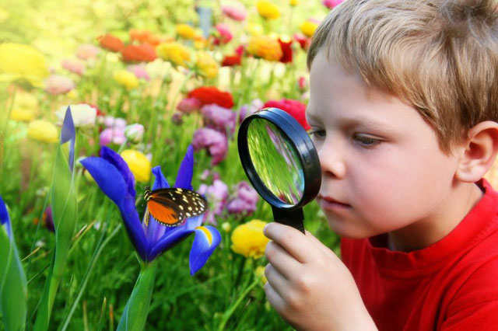

Наблюдения в природе имеют большое значение в формировании у детей дошкольного возраста основ экологической культуры. Такие наблюдения не просто дают детям новую информацию, а помогают погрузиться в удивительный мир личного живого общения с природой, вступить в непосредственный диалог с ней. В дошкольном возрасте закладывается позитивное отношение к природе, к себе и окружающим людям.

Живое общение детей с природой помогает воспитывать у детей эстетические, патриотические, нравственные чувства. Общение с природой обогащает духовную сферу ребенка, способствует формированию положительных моральных качеств.

Учите детей любить живую природу. В мире природы ребенок начинает свое путешествие в познание. Этот мир волнует его, будит интересы, воображение, фантазию.

В процессе наблюдений, бесед со взрослыми, активного общения с природой ребенку становится понятно, что вредители уничтожают растения, что животные нуждаются в тепле и уходе. Это – активно добытые и прочувствованные знания о явлениях живой природы. Именно такой путь познания окружающего мира и является основой умственного развития дошкольника.

Какие наблюдения можно проводить с детьми дома:

***«Рассматривание деревьев»***

Цель: уточнить представления детей о разнообразии окраски и формы листьев у деревьев, расположения веток. Развивать внимание, любознательность, воспитывать бережное отношение к природе.

Рассмотреть последовательно тополь, рябину и березу.

Вопросы к детям:

Какие деревья растут в нашей местности?

У какого дерева ветки растут вверх? (Тополь.)

У какого дерева ветки опущены вниз? (Береза.)

Игра: «С какого дерева лист?»

***«Рассматривание веток ели и сосны»***

Цель: закрепить умение детей различать ель и сосну по веткам, стволу. Развивать умение сравнивать, находить признаки сходства и различия, уточнить знания о том, что сосна и ель – хвойные вечнозеленые деревья.

Предложить подойти к сосне, а затем подойти к ели. Попросить объяснить свой выбор.

Вопросы к детям:

Как расположены ветки у ели?

Как растут у сосны?

Как растет хвоя у ели, у сосны?

Чем она отличается?

Чем отличаются шишки?

Обратить внимание детей на различия коры. Предложить им потрогать ствол сосны и ели. У какого дерева ствол теплый? (У сосны.)

***«Наблюдения в парке»***

Цель: показать изменения, происшедшие в парке в связи с наступлением осени. Учить детей видеть причины этих изменений, вызвать радостное настроение от восприятия осенней природы.

Вопросы к детям:

Чем осенью покрылась земля?

Листья на каких деревьях пожелтели (покраснели) первыми?

На каких деревьях раньше всего осыпались листья?

Как светит солнце?

Какое небо осенью?

Природа, которую наблюдает ребенок, оставляет в нем неизгладимое впечатление, формирует эстетические чувства. Очень важно учить ребенка с самого раннего детства понимать красоту живой природы: любоваться пестрым оперением птиц, радоваться их пению, удивляться догадливости собаки. В общении с живой природой воспитывается у детей любовь к родному краю.

Итак, дорогие родители, возьмите своих детей и пойдите с ними на прогулку. Сначала посетите двор, ближайший парк, затем побывайте на берегу речки, в лесу. В солнечные погожие осенние дни обратите внимание детей на блестящие ниточки, летящие по воздуху. Поймайте одну из них, положите малышу на ладонь и рассмотрите под лупой. Ребенок увидит, что эта паутинка, к нижнему концу которой прикреплен крохотный паучок. понаблюдайте, что он будет делать. Можно осторожно посадить её на веточку, откуда он опять начнет свое путешествие. Расскажите ребенку о пользе паука, уничтожающего мух.

У маленького ребенка спросите о том, куда исчезли кузнечики, которые стрекотали в траве? Почему не видно божьих коровок? Объясните, что все они попрятались в трещины стволов деревьев и заснули. С 5-6-летним ребенком найдите места, где спрятались насекомые. Соберите сухие листья с земли и просейте их. Там окажется много разных живых существ. Рассмотрите их.

Наблюдая отлет птиц на юг, спросите у ребенка, почему они улетают. Помогите сделать вывод, что птицы, которые питаются насекомыми, улетают раньше, а те, которые клюют зерно и ягоды, - позже. Еще позже улетают водоплавающие. Так ребенок поймет, что образ жизни птиц зависит от ряда условий. Предложите понаблюдать, какие птицы остались на зиму, что они делают. Подкармливайте их. Прибейте кормушку под окном, привлекайте малыша к посильной помощи.

Есть и ещё одна очень важная задача, для решения которой нужно стараться всеми силами приблизить детей к живой природе (растениям, животным) - воспитание доброты, человечности. Ребенок должен жалеть живое существо, если ему больно. Нам надо научить малыша любить, уважать все живое: цветок, птицу, щенка и лягушку, защищать их. Как же передать все это детям? Прежде всего, мы сами должны научиться любить животных. Малыш внимательно следит за тем, как взрослые относятся к ним, и в дальнейшем будут поступать так же.

Ребенок должен получить первоначальные знания о живых существах. Источники этих знаний – художественная литература, рисунки, на которых изображены животные, телевизионные передачи, а самое главное - непосредственное общение с живыми существами.

Детям можно рассказывать о животных читая произведения В.Бианки, Г.Скребицкого; И.Тургенева, Л.Толстого и др. Хорошо, если вы побеседуете о прочитанном. Ребенок с вашей помощью получит представление о переживаниях животных: горе и радости, страхе и боли.

На улице в городе можно встретить собак, которых выводят гулять. обратите внимание ребенка на то, что собака понимает, когда хозяин зовет её, расскажите, какую службу несут собаки. Предупредите, что собака может укусить незнакомого, поэтому нельзя подходить близко к чужим собакам и трогать их.

Поскольку любовь к животным лучше воспитывается в деятельности, когда сам ребенок непосредственно ухаживает за ними, хорошо бы в семье завести животное. Если ребенок застенчив, замкнут, ему особенно необходим друг, который не будет его судить и оценивать. Такому требованию больше всего отвечают собака и кошка. Выбирая животное, руководствуйтесь семейным укладом, склонностями членов вашей семьи.

Для многих людей природа является источником вдохновения при создании оригинального рукоделия и поделок. Любой натуральный материал: веточки, семена, косточки и другое – в умелых руках становится объектом для творчества. Разные техники и приёмы позволяют создавать необычные креативные поделки из природного материала.

Летом и осенью можно найти огромное количество природных материалов, из которых вы можете сделать множество интересных [поделок](http://www.infoniac.ru/news/%D0%A7%D1%82%D0%BE%20%D0%B8%D0%BD%D1%82%D0%B5%D1%80%D0%B5%D1%81%D0%BD%D0%BE%D0%B3%D0%BE%20%D0%BC%D0%BE%D0%B6%D0%BD%D0%BE%20%D1%81%D0%B4%D0%B5%D0%BB%D0%B0%D1%82%D1%8C%20%D0%B8%D0%B7%20%D1%81%D1%82%D0%B0%D1%80%D1%8B%D1%85%20%D0%B2%D0%B5%D1%89%D0%B5%D0%B9).

Красивые и интересные поделки из листьев, ракушек, желудей, камней, фруктов и овощей можно сделать в кругу семьи, привлекая к работе детишек, которым будет очень интересно творить что-то из материалов, созданных самой природой. Вам всего лишь нужно воображение!

Подготовила Потапова Н. А., воспитатель группы «Фантазеры».

**Отчет о проведении «Недели здоровья»**

В этом году мы с детьми отправились «Путешествовать в страну здоровья!»

«Неделя здоровья» проходила в нашем детском саду с 19 сентября по 23 сентября 2016г.

Был разработан ежедневный план, в котором каждому новому дню было дано название:

- понедельник – «День чистюль»

- вторник – «ОБЖ»

- среда – «Хорошее настроение»

- четверг – «Здоровое питание»

- пятница – «Физкультурники»

Каждый новый день решались определенные задачи, исходящие из его названия. Воспитатели подошли очень творчески к проведению мероприятий, практически все педагоги выполнили запланированные мероприятия, кроме младших групп, т.к. у детей проходил адаптационный период.

В первый день проходило торжественное открытие «Недели здоровья», проводились веселые разминки, дети отгадывали загадки и был поставлен проблемный вопрос: что нужно делать, чтобы быть здоровым? Утром прошли физкультурные досуги:

- младшие и средние группы – «Не боимся мы микробов»

|  |  |  |
| --- | --- | --- |
| WP_20160919_006.jpg | | WP_20160919_019.jpg |
| Каждый тематический день начинался с утренней зарядки под музыкальное сопровождение, воспитатели и специалисты проводили с детьми занимательные, подвижные, музыкальные, игры – забавы; беседы; решали ребусы, загадки; читали художественную литературу, рисовали. | | |
| WP_20160919_053.jpg | WP_20160919_064.jpg | |

- старшие и подготовительные группы – «Я здоровье берегу, сам себе я помогу!»

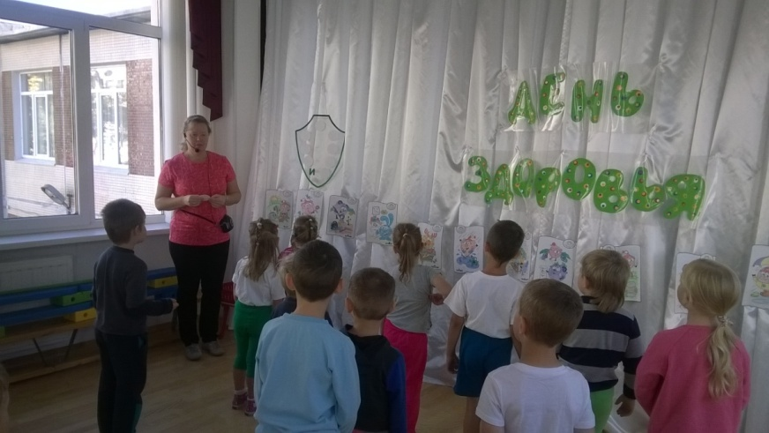

Мы, вместе с ребятами искали буквы от очень необходимого для здоровья слова – «Иммунитет». Для этого необходимо было выполнить много разных заданий.

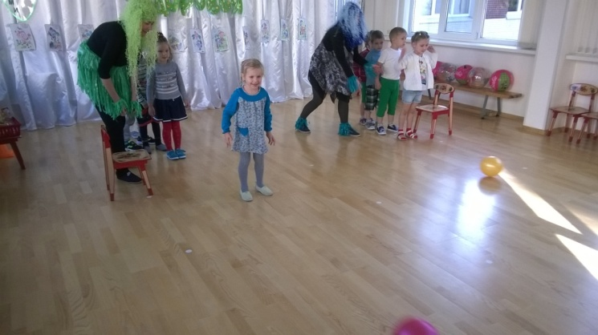

Все прошло весело, энергично, воспитатели вместе с детьми участвовали в разминках, эстафетах и подвижных играх.

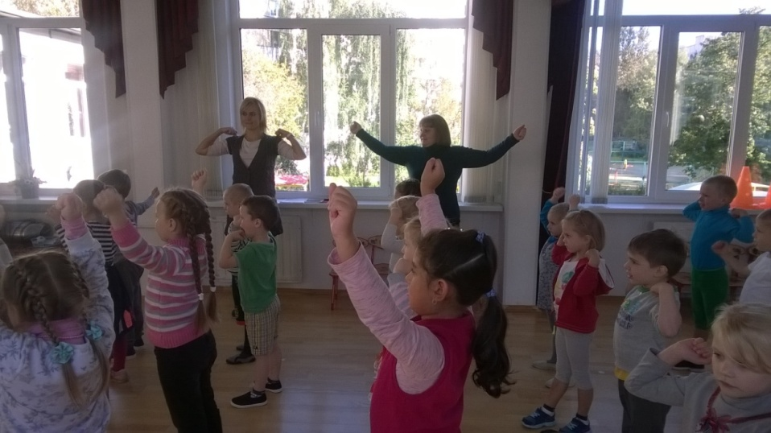

В четверг в подготовительной группе «Почемучки» проводилось мероприятие для совместного с родителями досуга «Спортивное ориентирование», на котором родители вместе с детьми искали слово, загаданное «Здоровьем» - «ЗАКАЛИВАНИЕ»

|  |  |
| --- | --- |
| WP_20160922_003.jpg | WP_20160922_018.jpg |

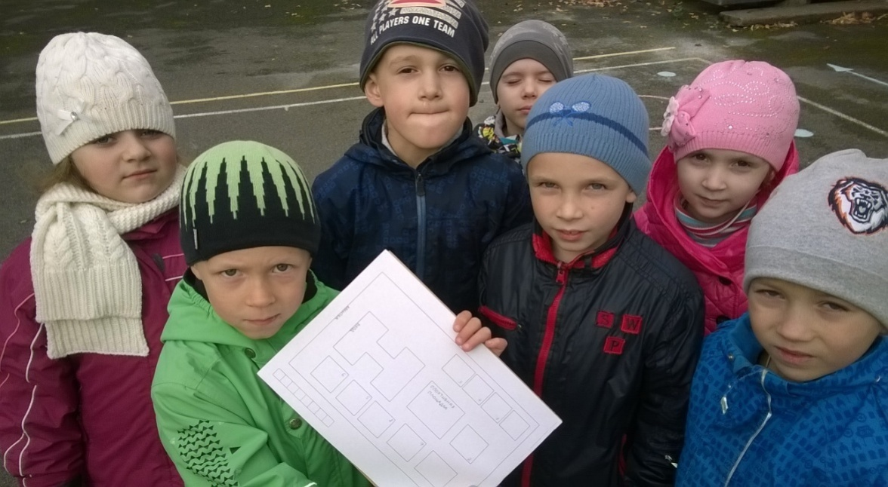

«Неделя здоровья» закончилась «днем физкультурника», на котором прошли физкультурные досуги:

- младший и средний возраст – «Хотим быть здоровыми!»

В гости к ребятам приходил герой Хрюша, которого они помогали лечить без лекарств, учили играть в подвижные игры.

|  |  |
| --- | --- |
| WP_20160923_008.jpg | WP_20160923_033.jpg |

- в старших и подготовительных группах – «Поможем Пете Болейкину»

Ребята помогали Пете понять, что здоровым быть намного полезнее, интереснее, чем сидеть дома, смотреть телевизор и кушать вредную пищу; попробовали свои силы в «Богатырских забавах»; проверили себя на ловкость в соревнованиях с воздушными шарами.

|  |  |
| --- | --- |
| WP_20160923_004.jpg | WP_20160923_039.jpg |

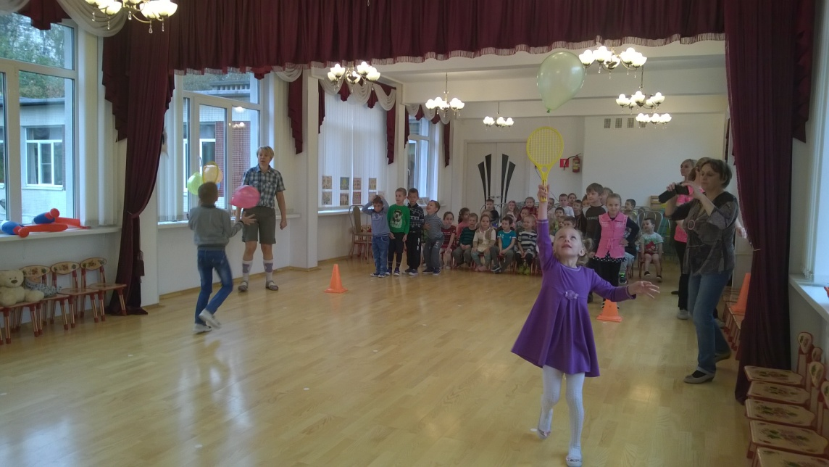

После спортивных досугов все выходили на площадки детского сада, где были организованны спортивные игры и упражнения. В следующем году будем продолжать расширять тему «Здоровья» для дошкольников.

**Правила дорожного движения изучай и никогда не забывай!»**

С 12 по 16 сентября 2016 года в нашем детском саду проходила неделя, посвященная правилам дорожного движения. В работе с воспитанниками большое внимание уделяется вопросам безопасности жизнедеятельности. В каждой группе были использованы разнообразные формы работы по данной теме. Помимо проектов и занятий, воспитатели вместе с детьми участвовали в детской Всероссийской эстафете безопасности «Дорога – символ жизни». Всем вместе нужно было найти ответ на вопрос: «Что может сделать каждый из нас, чтобы дорога стала символом жизни?» Полученный ответ должен был найти отражение в коллективной работе, выполненной в любой технике. Основой для творчества послужил лепесток большой ромашки, как часть единого целого, как вклад в общее дело, как стремление собрать воедино символ жизни, любви и семьи! В результате у нас получился целый список правил, который должен соблюдать каждый ребенок:

*Переходить дорогу только по пешеходному переходу*

*Строго следовать сигналам светофора*

*Никогда не играть и не баловаться на дороге*

*Садиться в машине в детское кресло и пристегиваться ремнями безопасности*

*Кататься на велосипеде по специально отведенной дорожке*

*Стремиться к тому, чтобы в будущем машины стали экологически чистыми, а движение - безопасным*

*Соблюдать правила поведения в общественном транспорте*

*Изучать правила дорожного движения*

На итоговом мероприятии дети прикрепили лепестки – ответы к сердцевине ромашки, еще раз вспомнили, что мы принимаем участие в акции «Дорога – символ жизни», которая идет по всей стране, и передаем свое напутствие другим детям и взрослым – передаем им эстафету безопасности!

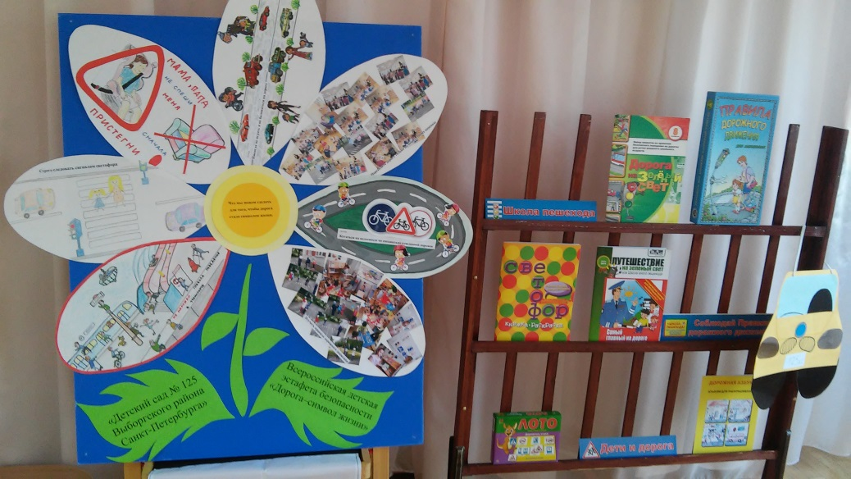

На праздник к ребятам приходили герои любимой сказки: Мальвина и Буратино. Они говорили о правилах дорожного движения, и вместе с детьми отправились в путешествие по станциям, на которых их ждали речевые и компьютерные игры, ребусы и загадки, музыкальные и спортивные развлечения.

Известно, что привычки, закреплённые в детстве, остаются на всю жизнь, поэтому одной из важных проблем в обеспечении безопасности дорожного движения является профилактика детского дорожного травматизма в дошкольных учреждениях. Таким образом, изучение Правил дорожного движения, является одной из главных задач на сегодняшний день, а способствовала этому наша тематическая неделя, посвящённая изучению Правил дорожного движения.

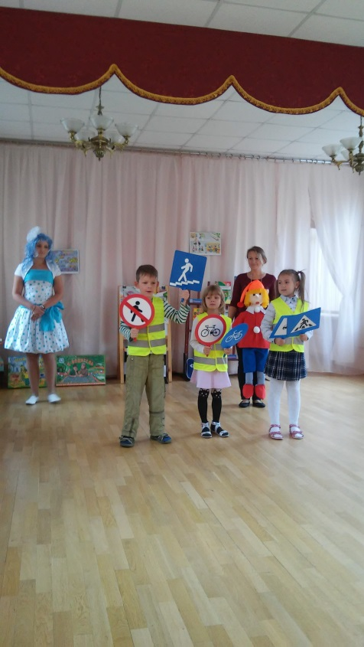 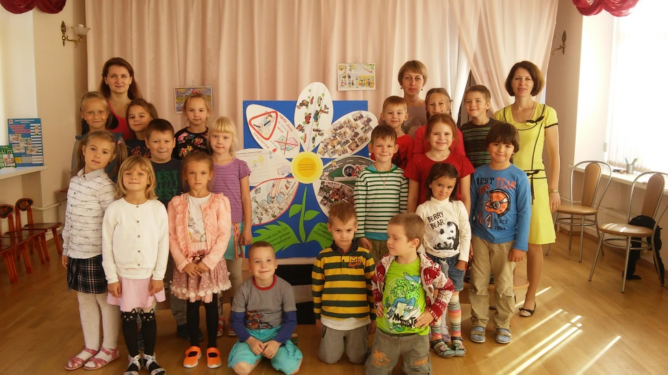

*Материал подготовили: Борисова М.А., учитель-логопед,*

*Быкова С.В., музыкальный руководитель*



|  |  |  |
| --- | --- | --- |
| **за** | 8 месяцев | **2016 г.** |

|  |  |  |  |  |  |
| --- | --- | --- | --- | --- | --- |
|  | по Санкт-Петербургу   текущий год прошлый год | |  | по Выборгскому р-ну  текущий год прошлый год | |
| Всего ДТП | **3937** | **4680** |  | **373** | **435** |
|  |  | |  |  | |
| **Погибло** | **149** | **226** |  | **10** | **25** |
|  |  | |  |  | |
| Детей | **3** | **3** |  | **0** | **0** |
|  |  | |  |  | |
| **Ранено** | **4673** | **5628** |  | **426** | **527** |
|  |  | |  |  | |
| **Детей** | **337** | **438** |  | **39** | **43** |

*Уважаемые родители, приглашаем Вас принять участие в выставке поделок из природного материала «Осенняя фантазия. Удивительное рядом!»*

|  |  |
| --- | --- |
| http://bigslide.ru/images/20/19659/831/img6.jpg | http://900igr.net/datas/tekhnologija/Podelki-iz-prirodnogo-materiala/0004-004-V-chasche-sumrachnoj-lesnoj-Pod-vysokoju-sosnoj-To-li-grib-stoit-smorchok.jpg |